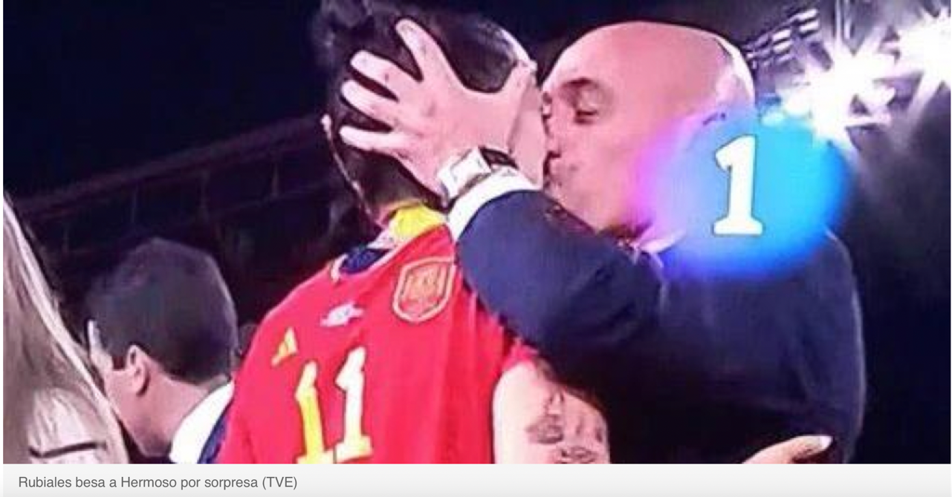
Foto del polémico beso que le dio Rubiales, presidente de la Federación Española de Fútbol
a la jugadora Jennifer Hermoso, durante la celebración de la victoria.

Traducir al francés

El abuso de Rubiales
Elpais.es, 22/08/23, editorial (fragmentos_238 palabras)

España es campeona del mundo. Es el momento de celebrar, de enorgullecerse del fútbol visto en el Mundial de Australia y Nueva Zelanda. La eclosión del fútbol jugado por mujeres tiene ya, por fin, dimensiones planetarias y, además de deleitarnos con su juego, esa visibilidad trae bajo el brazo un indudable valor político y social, como siempre que las mujeres conquistan territorios que les han sido vedados.
La celebración de este triunfo, sin embargo, se ha visto lamentablemente empañada por el inadmisible comportamiento del presidente de la Federación Española de Fútbol, Luis Rubiales, con unos gestos bochornosos en el palco y después, en el momento de ir felicitando a las jugadoras por su éxito y ante las cámaras de todo el mundo, [cuando] cogió por la cabeza a Jenni Hermoso y la besó en los labios.
Tras el escándalo internacional, finalmente el presidente de la federación pidió disculpas —con cierta displicencia—, pero su primera reacción fue la de [decir] “No estamos para gilipolleces”, dando por hecho que podía permitirse ese abuso con una subordinada durante un acto oficial, sin tener ni remotamente en cuenta cómo podía sentirse la futbolista, y sin ni siquiera considerar que no puede invadirse el espacio de una mujer sin su consentimiento.
Rubiales reproduce la prepotencia machista que la victoria de esta Roja contribuye a desterrar. Su gesto confirma lo mucho que queda por hacer en la lucha por la igualdad de género.

Para profundizar: Comprensión de vídeo
Escucha y reformula brevemente la postura de Pedro Sánchez (PSOE) y de Cuca Gamarra (PP) sobre el polémico beso.

Elpais.es, 22/08/23, vídeo de 2’00mn.
https://youtu.be/2to_Kax52is

